广州大学城投资经营管理有限公司
枢纽楼零星维修工程
竞选文件
- 项目基本情况
- 项目名称：枢纽楼零星维修工程
- 项目地点：广州大学城枢纽楼
- 采购限价：人民币5.3万元（投标报价超过采购限价为无效投标）。
- 项目概况
现场查勘之后，将影响外观、正常使用的区域进行修复。主要包括天花、墙面、地脚线、其他等，如局部天花因渗水开裂、墙砖脱落、花岗岩松脱、屋面填缝胶老化等，现进行修复。
注：本文件中甲方特指采购人，乙方特指中标单位。
- 合格投标人资格要求
- 必须是具有独立承担民事责任能力、在中华人民共和国境内注册的法人，按国家法律经营。
- 具备有效的工商营业执照、企业法人组织机构代码证书、税务登记证书（或三证合一）。
- 已办理合法税务登记，具有开具相应增值税专用发票资格。
- 具备以下其中一种资质：
- 建筑装修装饰工程专业承包贰级或以上资质。
- 建筑工程施工总承包叁级或以上资质：
- 投标人近3年内(2018年1月1日至今) 完成过质量合格的类似项目业绩（需提供合同和验收报告等相关证明材料复印件，完成时间以竣工验收时间为准）。
- 不接受联合体报价。
- 项目内容及要求
- 天花修复
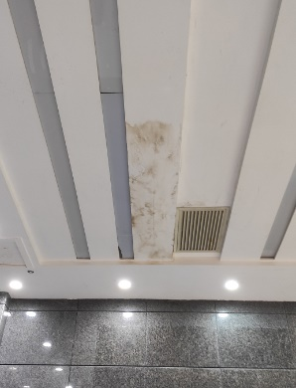
副楼一楼大堂天花霉渍，需修复
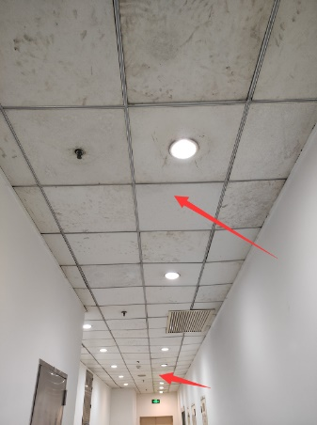
主楼一楼司机班房前天花需更新
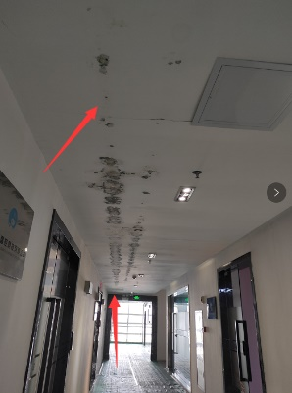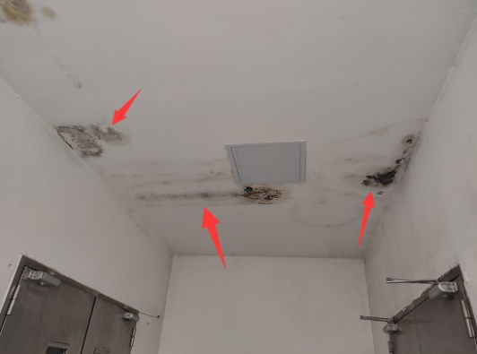
五楼公共通道天花霉渍，需修复
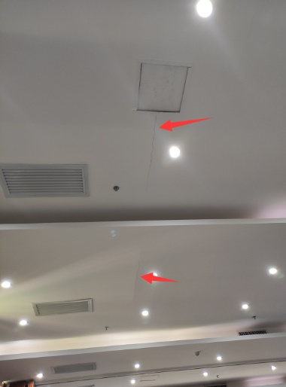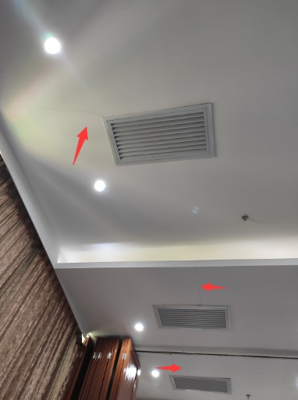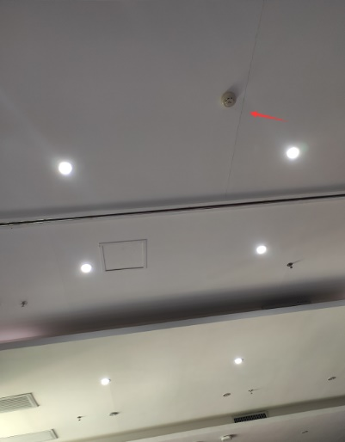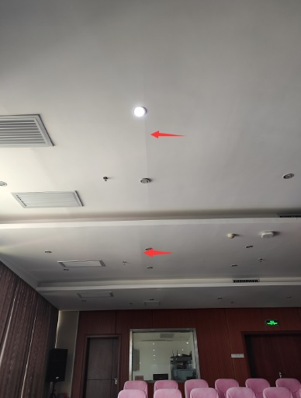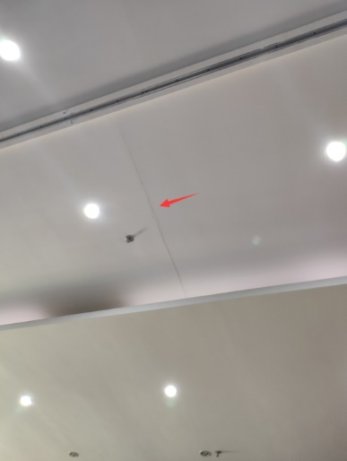
十楼会议室天花开裂，需修复
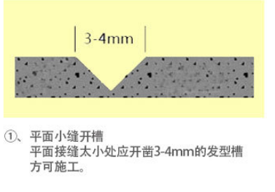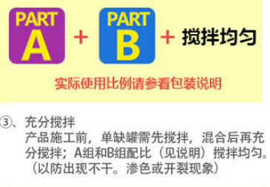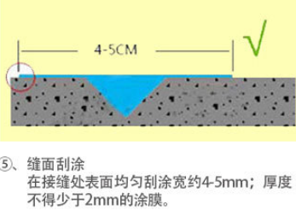
天花开裂修复方法（仅供参考）
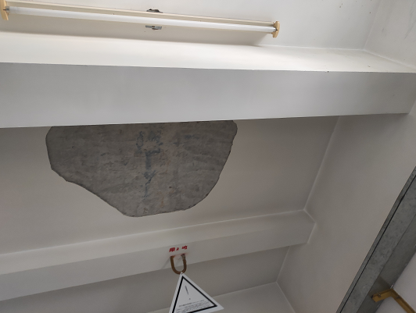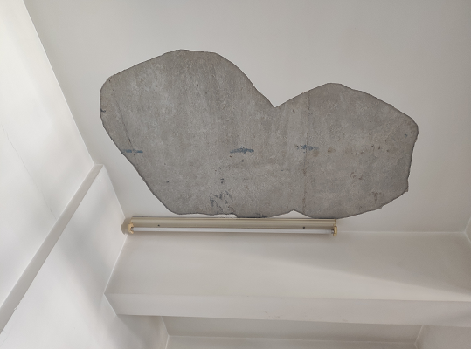
十一楼电梯机房天花共3处清理干净后，涂刷界面剂、抹灰、腻子刮白
- 地脚线瓷砖脱落，需修复。
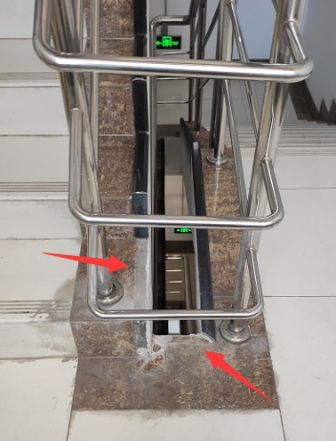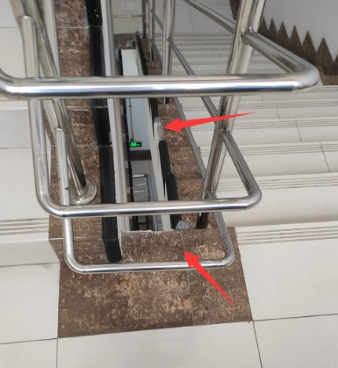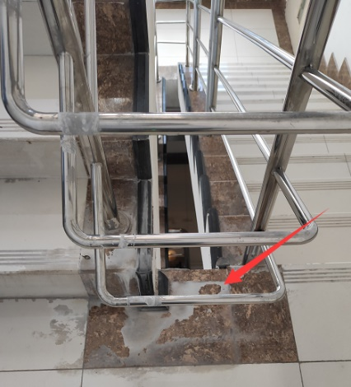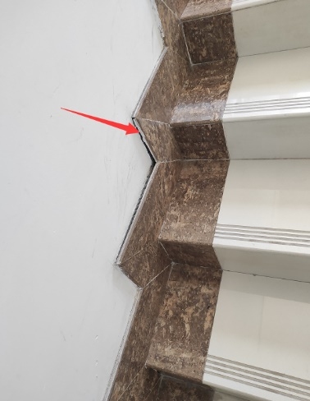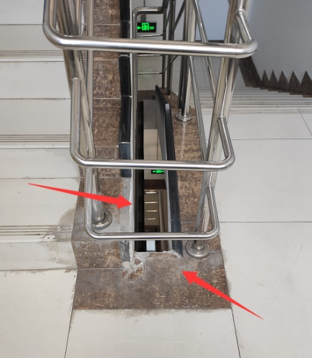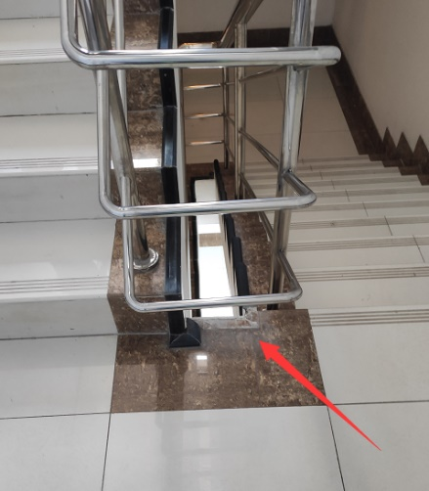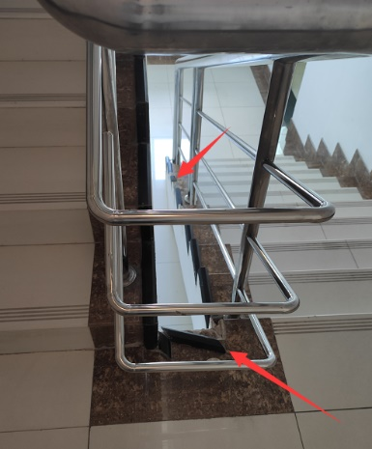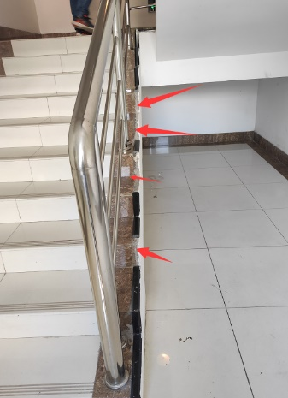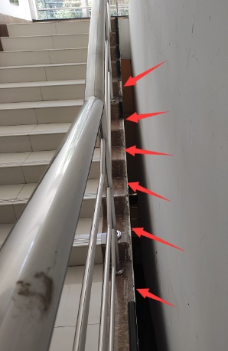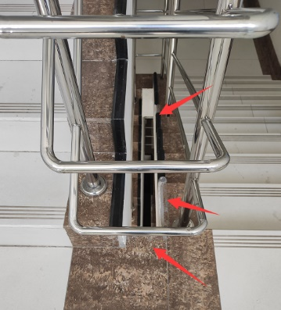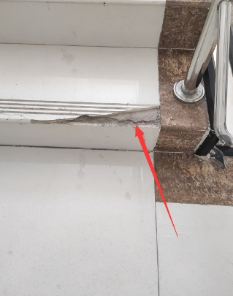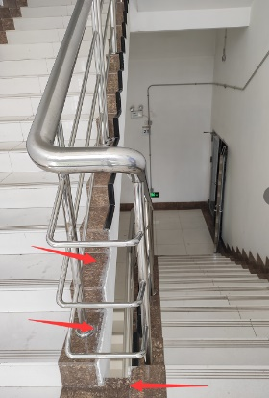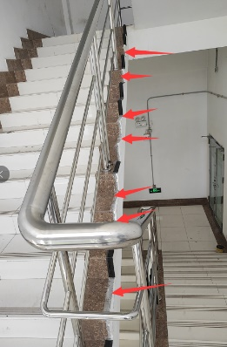
副楼楼梯地脚线现状需修复（东西楼梯）
- 墙面修复。
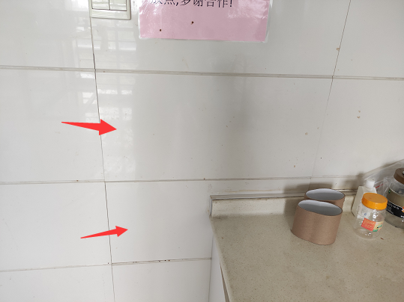
六楼茶水间瓷砖脱落，需修复
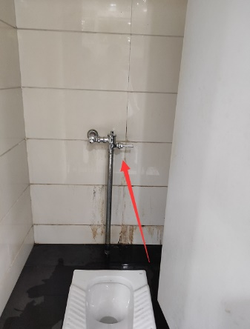
六楼女厕墙面给水管渗水，污痕，需修复管道、墙面

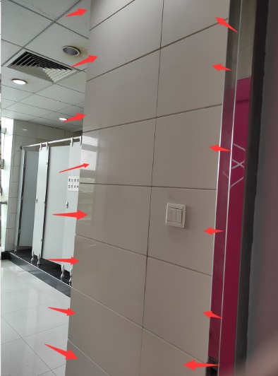
三楼女厕墙面瓷砖空鼓需修复
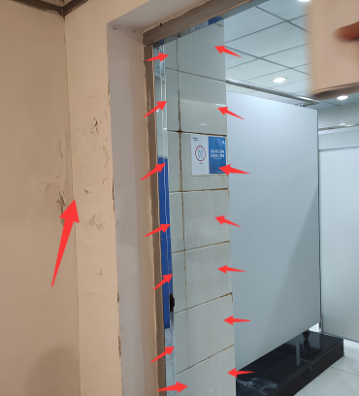
九楼女厕墙面瓷砖空鼓、污痕需修复
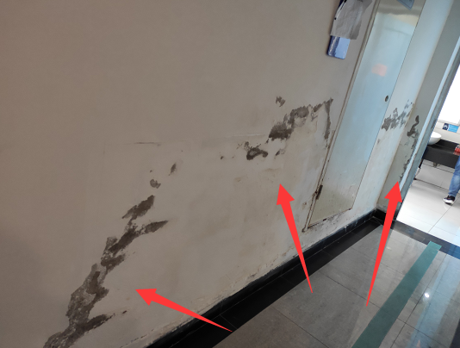
三楼男厕所通道墙面腻子修复
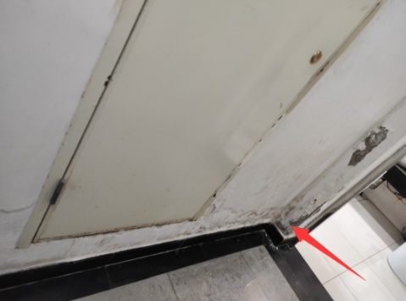
二楼男厕通道墙面腻子需修复
- 其他；
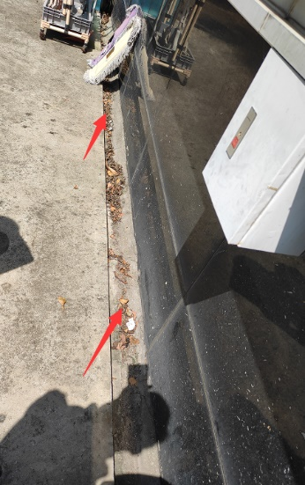
副楼一楼洗车区靠墙侧排水沟填平
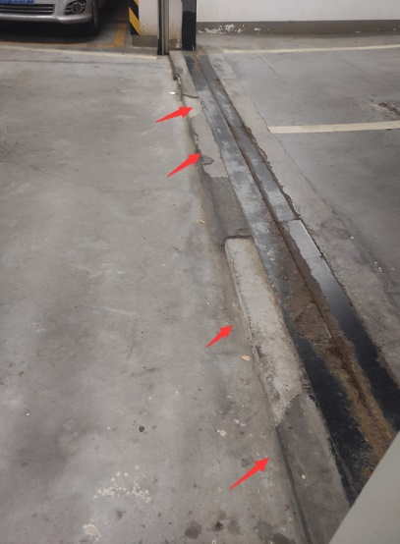
地下室车道门槛增加混凝土缓坡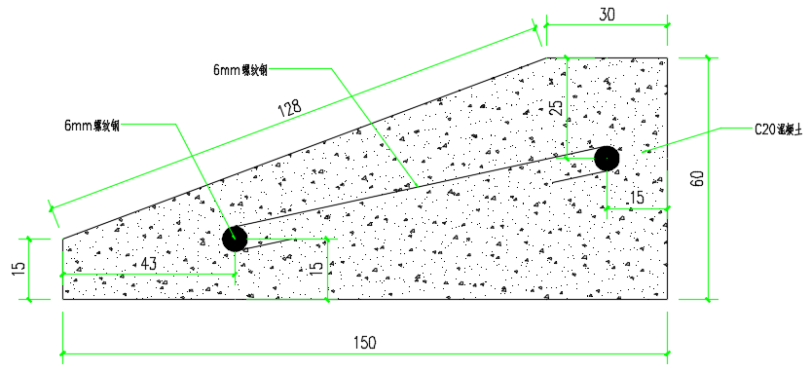
钢筋混凝土缓坡大样图
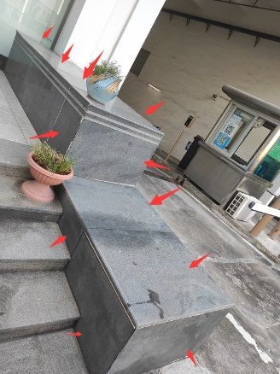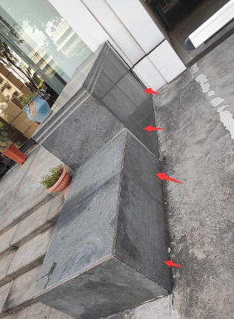
地下车库出入口花岗岩脱落需修复
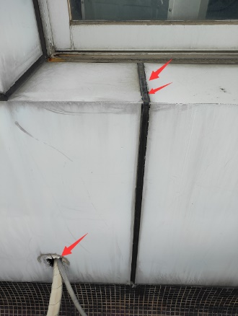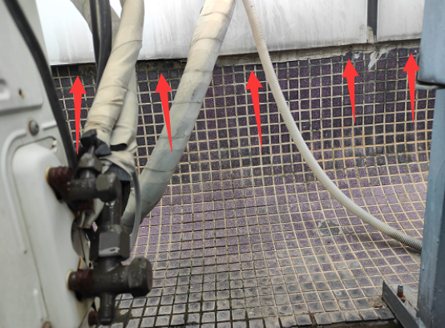
十一楼电梯一号机房墙面渗水，墙面需修复
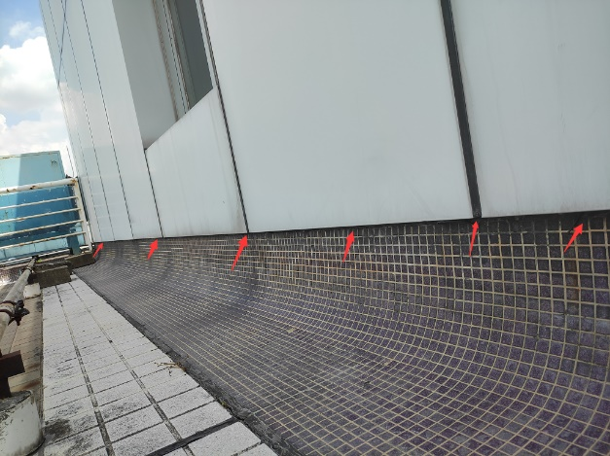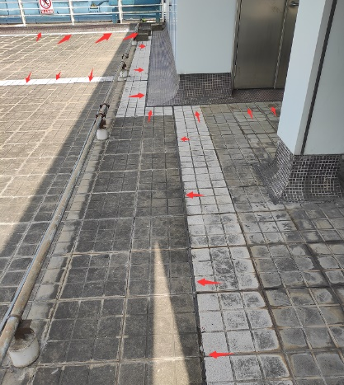
十一楼梯间墙体墙体发霉，外墙局部渗水，采用耐候胶、沥青油膏填缝处理
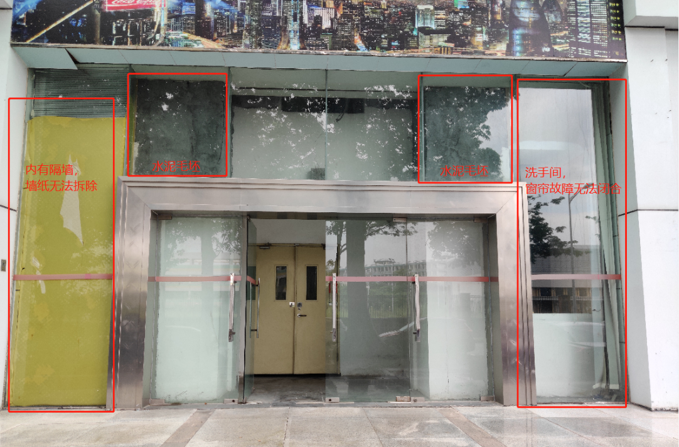
一楼消防楼梯间处外立面不佳，安装铝合金百叶遮挡
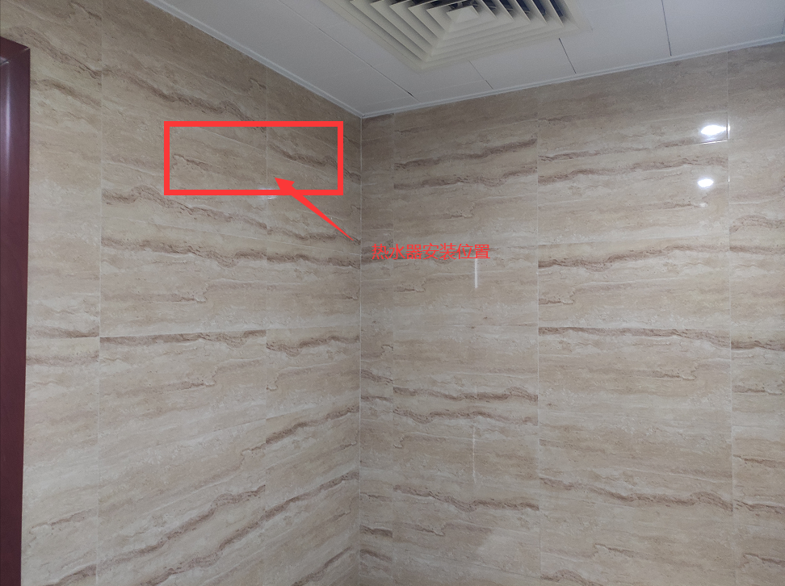
十楼化妆间增加热水器
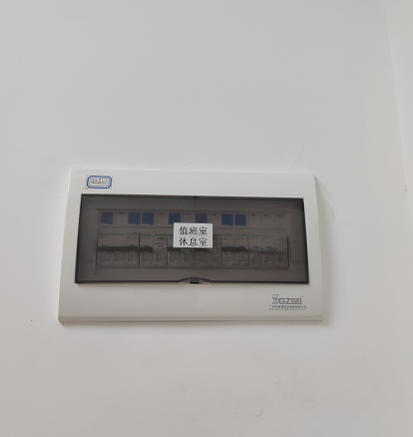
热水器接电箱
- 工程量及材料说明
以下工程量仅作参考，本项目由投标人包工包料（注明甲供材料除外），投标人勘踏现场后，应根据下表及结合现场实际情况综合考虑再进行报价。
主要工程量清单

序号 | 项目名称 | 项目特征 | 计量单位 | 工程量 | 备注
1 | 副楼一楼大堂天花修复 | 1、将影响外观区域的天花原有木夹板（局部腐烂或影响受力的需先拆除）修复，表面平整。  2、表面腻子铲除清理  3、加装6mm后硅酸钙板，后续检查口、通风口标高均应适当调整（视情况需要调整吊杆、龙骨）  4、油漆（腻子三遍+乳胶漆两遍）  5、表面平整，满足正常使用， | ㎡ | 3
2 | 主楼一楼司机班房前天花更新 | - 拆除现有铝扣板吊顶、及变形龙骨，检查原有拉杆并修复  - 重新安装吊顶龙骨、铝扣板  - 原有灯光、消防喷淋头、排风口、进风口原位安装，满足正常使用要求 | ㎡ | 45 | 周末或晚上施工
3 | 司机班房排风管更换 | 1、将现有铝锡纸排风管拆除，更换成PVC管道，管径一致，含弯头、吊杆等，便于排风，安装牢固可靠 | m | 20
4 | 五楼公共通道天花修复 | 1、将影响外观区域的天花饰面板（局部腐烂或影响平整度的区域需先拆除）表面腻子铲除清理  2、涂刷界面剂  3、油漆（腻子三遍+乳胶漆两遍）  4、表面平整，满足正常使用， | ㎡ | 25 | 周末或晚上施工
5 | 十楼会议室天花开裂修复 | 1、清理裂缝处腻子，左右各5cm，清理裂缝，切槽3-4mm，清理干净  2、AB胶水填缝，  3、风干后刮腻子（腻子三遍+油漆两遍） | 处 | 12 | 该项修复措施应充分考虑技术风险
6 | 十楼会议室天花乳胶漆翻新 | 1、现有腻子表面涂乳胶漆一遍 | ㎡ | 300 | 该项工程量按实计量，周末或晚上施工，注意成品保护
7 | 十一楼电梯机房天花修复 | 1、清理表面松动砂浆、腻子  2、涂刷界面剂  3、水泥砂浆修复、抹平  4、表面腻子修复（腻子三遍+油漆两遍）。 | 处 | 3
8 | 副楼楼梯地脚线修复 | - 检查地脚线破损、松动现状  - 采用原材质、原样式恢复地脚线 | 层 | 4 | 周末或晚上施工，东西两楼梯全部保修
9 | 六楼茶水间瓷砖修复 | 1、墙面砖保护性拆除下，清理基层和砖背面杂物，  2、采用AB胶粘贴。 | 块 | 4
10 | 六楼女厕墙面给水管渗水修复 | 1、墙面砖保护性拆除下（两面约4㎡），清理基层和砖背面杂物，  2、检查给水管道及阀门渗水情况，并更换零部件进行修复  3、墙面基层水泥砂浆修复  4、墙面瓷砖采用AB胶粘贴。 | 处 | 1 | 男女厕同一墙面位置渗水，两面墙均需处理，周末或晚上施工
11 | 三楼女厕墙面瓷砖空鼓需修复 | 1、墙面砖保护性拆除下，清理基层和砖背面杂物，  2、采用AB胶粘贴。 | 块 | 25 | 周末或晚上施工
12 | 九楼女厕墙面瓷砖空鼓、污痕需修复 | 1、墙面砖保护性拆除下，清理基层和砖背面杂物，  2、采用AB胶粘贴。 | 块 | 25 | 周末或晚上施工
13 | 三楼、二楼男厕通道墙面腻子修复 | 1、清理表面腻子  2、涂刷界面剂  3、表面腻子修复（腻子三遍+油漆两遍）。 | ㎡ | 6 | 周末或晚上施工
14 | 副楼一楼洗车区靠墙侧排水沟填平 | - 清理排水沟及周边缝隙杂物  - 排水沟靠墙面一侧缝隙采用细沙填实并灌水确认是否密实，  - 排水沟区域内给水管、线缆增加PVC套管保护，套管内细沙填满，并满足检修要求  - 排水沟采用C20细石混凝土填平 | m | 9 | 安排水沟水平长度进行计量
15 | 地下室车道门槛增加混凝土缓坡 | - 清理门槛松动表皮、灰砂  - 制作钢筋混凝土缓坡，详见大样图，混凝土C25 | m | 7 | 周末或晚上施工，及时覆盖保护、养护
16 | 地下车库出入口花岗岩脱落修复 | - 保护性拆下花岗岩  - 清理基层松动砂浆  - 安装钢结构支架，干挂花岗岩，耐候胶密封  - 保证垂直度、平整度 | 块 | 20
17 | 十一楼电梯一号机房墙面渗水处理 | - 清理迎水面窗框与墙面缝隙，清理窗台及窗户周边已开裂的耐候胶，重新刮耐候胶，  - 采用柔性防水材料填塞墙体洞口  - 清理墙体迎水面铝塑板与瓷砖交界处缝隙，刮耐候胶， | 项 | 1
18 | 十一楼梯间墙体墙外墙局部渗水处理 | 1、清理墙体迎水面铝塑板与瓷砖交界处缝隙，刮耐候胶  2、清理墙体周边6m范围内屋面伸缩缝内的填缝材料，清理干净后沥青油膏填缝 | 项 | 1
19 | 铝合金百叶遮挡安装 | - 拆下现有破旧的百叶及墙纸，外运处理  - 安装铝合金百叶，顶部安装牢固 | ㎡ | 18 | 现场施工条件受限，如破坏天花等则须修复
20 | 热水器及配套安装 | - 美的（Midea）40升电热水器，2000W速热，配防漏电插座，包安装，  2、含配套花洒，满足正常使用 | 套 | 1
21 | 给水管安装 | 1、从卫生间内现有高质水管接驳，沿墙面明敷接至热水器 | 项 | 1
22 | 漏电开关、电线、插座 | 1、配电箱增加漏电开关2P20A，从配电箱接出，2.5mm2*3电线从吊顶内穿PVC管敷设至洗手间插座（15A）， | 项 | 1
备注：以上材料仅供参考，最终以现场施工为准。
备注：工程量清单报价时建议按上述表格人工、材料分开单列报价。
- 项目工期、验收标准及质保期限
- 施工工期
本项目总工期为30天（含节假日，连续计算），具体开工日期以甲方通知为准。
- 工程验收标准及方式
工程验收标准：最新《建筑装饰装修工程质量验收标准》（GB50210-2018）、《建筑工程施工质量验收统一标准》（GB50300-2013）要求以及国家和行业相关的其他质量标准。
- 工程验收的方式：
- 施工单位在完工后，须提前3天提交工程验收进度计划给采购人，以便采购人组织相关人员对项目进行验收。
- 经采购人组织相关人员进行验收合格后，签发验收合格证明文件。
- 施工单位必须将产品所有资料（如有，包括但不限于设备检验合格证书、3C认证证书等）提交采购人，同时将与项目有关的竣工资料一式两份一起提交给采购人。
- 来料验收、过程验收及竣工验收。
- 质保期及质保期内需履行的特殊义务：1年，从竣工验收开始计算。
- 工程费用及支付方式
- 本工程采用综合单价包干，包工、包料、包工期、包质量、包安全、包安全文明施工、包验收、包调试、包结算、包资料整理、包综合治理、包风险、包利润和管理费等完成本项目的全部费用。
- 本项目的投标总价应包含投标人按施工现场现状及施工范围根据采购人要求完成项目约定全部工作所需的税费及相关措施费及合同实施过程中应预见和不可预见的费用等等。工程量清单和竞选范围内的报价如有漏计或漏项的，视为投标人单方面作出的让利，费用不另行增加。
- 付款方式
- 在本合同履行期内，若国家税费调整，合同含税金额按国家规定税率作出相应调整，供方每次申请付款应按照合同内容开具相应税率的合法有效的增值税专用发票。
- 合同签订并进场工作后，甲方收到乙方请款资料后7个工作日内支付合同暂定总价的30%预付款；工程全部完工验收合格和完成结算手续后，甲方收到乙方请款资料后15个工作日内支付至合同结算总价的95%（含预付款），质保期期满且乙方按要求妥善履行了质保期义务后，甲方收到乙方请款资料15个工作日内付清余款（不计利息）。每次付款前，乙方应开具符合国家税务规定的等额合格的增值税专用发票给甲方。乙方晚于付款期限提供的，甲方付款期限相应顺延。
- 投标文件
根据采购人要求的投标文件格式，进行密封报价（盖章）。投标文件应包含以下内容：
- 商务部分（提供复印件，并加盖公章）
- 有效的企业工商营业执照、企业法人组织机构代码证书、税务登记证书（或三证合一）；
- 供应商调查表（格式见附件2）
- 法定代表人证明书、法定代表人授权委托书原件（格式见附件3和附件4）；
- 有效的安全生产许可证及资质证书；
- 本工程拟派项目负责人简历表（包括姓名、部门和职务、所学专业和毕业院校名称及毕业时间、主要资历、经验及承担过的类似项目，获得认证资质证书及复印件）；
- 近3年内(2018年1月1日至今) 完成过质量合格的类似项目业绩（需提供合同和验收报告等相关证明材料复印件）；
- 投标人认为有必要的其他材料复印件。
- 技术部分（格式自定，加盖公章）
施工方案：施工单位应充分了解现场条件，并针对本项目制定切实可行的施工方案，包括但不限于：
- 总体实施方案；
- 实施进度计划和工期承诺书；
- 确保实施进度的技术和组织措施；
- 确保安全文明施工的技术和组织措施；
- 投入的机械设备；
- 投标人认为其它需要说明的文字。
- 价格文件（加盖公章）
- 报价一览表（格式见附件1）
- 报价明细表：采用工程量清单计价，按本竞选文件所附工程量清单和乙供主要材料清单报价，并以此作为结算依据，包括但不限于工程量清单和乙供主要材料清单各项目单价及综合总报价，并注明未含税总价、税率和含税总价。
- 评标方法
本项目采用经评审的最低评标价法确定中标候选人。同时通过投标人资格审查（见附件5）和投标文件有效性审查（见附件6）后，各投标人按有效投标报价由低至高的顺序依次排列，排名第一为第一中标候选人。采购人对中标人实行信用评价管理，具体按采购人供应商管理办法进行。
- 勘踏现场
投标人有必要勘踏现场，充分了解清楚施工现场的环境和要求，以便投标人获取那些须投标人自己负责的有关编制投标文件和签署合同所涉及现场所有的资料。一旦中标，这种考察即被认为其结果已在中标文件中得到充分反映。考察现场的费用由投标人自己承担，如因对现场不了解导致报价的失误，由投标人承担。勘踏现场时间：2021年8月24日10时00分，集中地点：广州市番禺区大学城明志街1号信息枢纽楼一楼西门。勘踏现场联系人工程部周工，联系电话：020-39302059。投标人未在规定时间勘踏现场的，采购人不再另行组织，由投标人自行前往勘踏。
- 递交投标文件
- 投标文件递交截止时间：2021 年8月30日北京时间15时00分前。以密封的形式提供投标文件到：广州市番禺区大学城明志街1号信息枢纽楼前台。投标文件信封或外包装上应当注明采购项目名称、投标人名称和“在（竞选文件中规定的开标日期）之前不得启封”的字样，封口处应加盖投标人印章。采购人接受现场递交或邮寄两种方式。采用邮寄方式的，应在邮寄外包装袋上注明“枢纽楼零星维修工程”字样。投标人递交投标文件后，请联系采购人确认。
- 投标文件逾期递交、未送达指定地点的、或未按要求密封的，采购人有权不予受理。
- 公开发布
本竞选文件在广东建设工程信息网（网址：www.get-cn.com）、广州大学城投资经营管理有限公司网站（网址：https://www.gzuci.com/）同时发布。本竞选文件在各媒体发布的文本如有不同之处，以在广州大学城投资经营管理有限公司网站发布的文本为准。
- 采购人地址和联系方式
采购单位：广州大学城投资经营管理有限公司
联系地址：广州市番禺区大学城明志街1号信息枢纽楼9楼
联系人：廖先生
联系电话：020-39302079
附件1：报价一览表
附件2：供应商调查表
附件3：法定代表人身份证明书
附件4：法定代表人授权委托证明书
附件5：投标人资格审查表
附件6：投标文件有效性审查表
采购人：广州大学城投资经营管理有限公司
2021年8月19日
附件1
报价一览表

项目名称：枢纽楼零星维修工程
序号 | 项目名称 | 投标价（单位：人民币元）
1 | 投标总价 | 大写：  小写：
其中 | 不含税总价 | 大写：  小写：
2 | 投标工期
3 | 工程质量标准
4 | 保修期限
5 | 拟委派的项目负责人 | 姓名
5 | 拟委派的项目负责人 | 技术职称
5 | 拟委派的项目负责人 | 联系电话

注：（1）投标总价为人民币报价。
（2）投标总价是所有需采购人支付的本次项目采购的金额总数，应包括竞选文件要求的全部内容，投标人完成本项目（如果中标）所必须的所有成本费用和投标人应承担的一切税费，包括但不限于全部人工费、材料、设备、工具、机具、安装运输、规费、措施费、合理利润、管理费、税费等及清理现场的费用、合同实施过程中应预见和不可预见的费用等等。
（3）若用小写表示的金额和用大写表示的金额不一致，以大写表示的金额为准。

投标人名称（盖章）：

日期： 年 月 日
附件2
供应商调查表
项目名称：枢纽楼零星维修工程
供应商名称 |  |  |  |  |  |  |  | 法人代表
详细地址 |  |  |  |  |  |  |  | 邮 编
成立日期 |  |  |  |  | 营业执照号码 |  |  | 发证机构
固定电话号码 |  |  |  |  | 传真号码 |  |  | 注册资金
公司类型 |  |  |  |  |  |  | 机构性质
项目联系人 |  |  |  |  |  |  | 联系电话
经营范围
序号 | 资质证书（认证项目）名称 |  |  |  |  |  |  | 发证机关
1
2
3
主要服务行业 |  |  |  |  |  | 主要客户
近三年类似业绩
序号 | 服务单位 |  |  |  |  | 项目内容
1
2
3
报名单位（盖章）：

日期：2021年 月 日
附件3
法定代表人身份证明书

在我单位任 职务，是我单位法定代表人，身份证号为 ，特此证明。

（单位盖章）

日期：2021年 月 日
单位通信地址：

邮政编码： 单位联系电话：

附：法人代表身份证正反面或其他身份证明材料复印件

附件4
法定代表人授权委托证明书

兹授权（委托代理人姓名）为我方委托代理人，其权限是：办理 （采购单位名称）组织的“ （项目名称）”的投标和合同执行，以我方的名义处理一切与之有关的事宜。
本授权书自年月日签章之日起生效，特此声明。
附：代理人性别： 年龄： 职务：
身份证号码：
（营业执照等）注册号码：
企业类型：
经营范围：
附：被授权人有效身份证正反面或其他身份证明材料复印

（单位盖章）：

法定代表人（签字或盖章）：
被授权人（签字或盖章）：
日期： 2021年 月 日
说明：法定代表人亲自办理投标事宜的，无需提交本证明书。

附件5
投标人资格审查表

项目名称：枢纽楼零星维修工程
序号 | 评审内容 | 备注
1 | 具备有效的工商营业执照、企业法人组织机构代码证书、税务登记证书（或三证合一）（复印件盖章）
2 | 法定代表人证明书原件或法定代表人授权委托书原件
3 | 具备以下其中一种资质：  1、 建筑装修装饰工程专业承包贰级或以上资质。  2、 建筑工程施工总承包叁级或以上资质：
4 | 有效的安全生产许可证（复印件盖章）
5 | 近3年内(2018年1月1日至今) 完成过质量合格的类似项目施工业绩（需提供合同和验收报告等相关证明材料复印件）
 | 评审结论（通过/不通过）
注：
- 投标人分栏中填写“√”表示该项符合竞选文件要求，“×”表示该项不符合竞选文件要求，“○”表示无该项内容；
- 经评标委员会审核后，出现一个“×”的结论为“不通过”，即按废标处理。
- 表中全部条件满足为“通过”，同意进入下一阶段评审。
- 如对本表中某种情形的评委意见不一致时，以评标委员会过半数成员的意见作为评标委员会对该情形的认定结论。
评委签名：
日 期： 年 月 日

附件6
投标文件有效性审查表

项目名称：枢纽楼零星维修工程
序号 | 评审内容 | 投标人
1 | 投标文件未按竞选文件的规定密封、盖章和签署；
2 | 投标文件未按竞选文件规定的格式填写，内容不全或关键字迹模糊、无法辩认；
3 | 对同一竞选项目出现两个或以上的投标报价，且没声明哪个有效；
4 | 投标总报价低于企业自身成本；
5 | 投标报价超过采购限价；
6 | 工期不满足竞选文件要求的；
7 | 施工方案或施工组织设计未响应竞选文件中已明确必须要作实质性响应的内容；
8 | 投标文件附有采购人不能接受的条件；
9 | 不符合竞选文件中规定的其他实质性要求。
 | 评审结论（通过/不通过）
注：
- 投标人分栏中填写“√”表示该项符合竞选文件要求，“×”表示该项不符合竞选文件要求，“○”表示无该项内容；
- 经评标委员会审核后，出现一个“×”的结论为“不通过”，即按废标处理。
- 表中全部条件满足为“通过”，同意进入下一阶段评审。
- 如对本表中某种情形的评委意见不一致时，以评标委员会过半数成员的意见作为评标委员会对该情形的认定结论。
评委签名：
日 期： 年 月 日

